7.b 15.4. – sreda

Reši križanko: https://www.irokusplus.si/vsebine/MultiNaravoslovje7/index.html

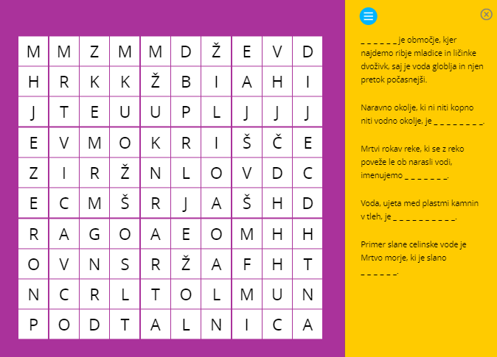

Preveri rešitve prejšnje ure:

- Zapiši pogoje v jamah. Konstantna temperatura, stalna vlaga, stalna tema.
- Ali jamske živali vidijo? Ne.
- Kako so jamske živali prilagojene na stalno temo? Vid je nadomeščen s tipom, zato imajo živali dolge tipalnice in druge okončine, s katerimi zaznavajo okolico.

Ima telo kačaste oblike, ki zraste 20 do 30, izjemoma 40 cm v dolžino. Trup je valjast in po vsej dolžini enakomerno debel. Rep je razmeroma kratek, od strani sploščen, obroblja ga kožnata plavut. Okončine so tanke in reducirane - sprednje noge imajo tri, zadnje pa dva prsta. Koža je tanka, v njej v naravnih pogojih ni pigmenta melanina, ampak bolj ali manj izrazit rumeni "pigment" riboflavin zato je rumenkasto-bela oz. rožnata zaradi prekrvavljenosti kot človeška koža, na trebušni strani skoznjo prosevajo notranji organi.

Zaradi svoje barve je človeška ribica tudi dobila pridevnik »človeška«. Vendar pa ima še vedno sposobnost tvorbe kožnega pigmenta, melanina - ob dolgotrajnejšem osvetljevanju njena koža potemni, pigment pa se običajno pojavi tudi pri mladičih.

Nesorazmerno podaljšana glava se končuje s prisekanim in sploščenim gobčkom. Ustna odprtina je majhna. V ustih so drobni zobje, nameščeni kot rešeto, ki zadržuje večje delce. Nosnici sta zelo majhni in težko opazni, ležita nekoliko bočno blizu konice gobca. Zakrnele oči prerašča koža. Diha z zunanjimi škrgami (po 3 razvejeni šopi na vsaki strani tik za glavo); škrge so zaradi krvi, ki proseva skozi steno, živordeče. Ima tudi preprosta pljuča, vendar je vloga kožnega in pljučnega dihanja drugotna. Samci se navzven ločijo od samic le po nekoliko debelejši kloaki.
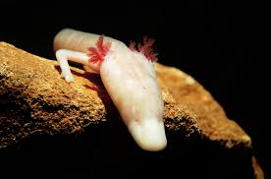

POTOK: manjša tekoča voda mrzla in z veliko kisika – hitro tekoča BRZICA, počasna TOLMUN. V hitrih brzicah: živali obtežene s tulcem s kamenja da jih ne odnese (ličinke mladoletnic UČ str:68,) ličinke vrbnic so sploščene. V počasnih tolmunih se zakopljejo v dno saj je dovolj mulja. Pogoste ličinke močeradov in ribje mladice. V breg kopljejo račine potočni raki – najpogostejši koščak.

REKA: večja tekoča voda, dobiva pritoke, sprememba toka od izvira do izliva – zgoraj hitrejši z več kisika, spodaj počasnejši z manj in številni poplavni ovinki. Pogosta drevesa dob, jelša – skica po literaturi doma, Reke ogrožajo domove, ker smo pozidali ravnice. Danes reke reguliramo usmerjamo njihov tok – za namakanje, da ne teče prehitro, s tem pa posegamo v naravo. Zajezitev je velika sprememba okolja (poglobljena struga – sprememba okolja).
Reke tvorijo mrtvice (mrtvi del reke, ki se z reko poveže le ob visokih vodah) – življenje drugačno ko t v reki podobno mlaki. Prodišče – reka nanosi prodnike in na različnih koncih nastajajo in izginjajo prodišča. Pogoste vrbe – dn slika. Ogled slik uč:str 69. Dn ponovi in razmisli.

NALOGA: Na naslednji strani reši delovni list – lahko ga natisneš in prilepiš v zvezek lahko pa v zvezek prepišeš vprašanja in nanje odgovarjaš.

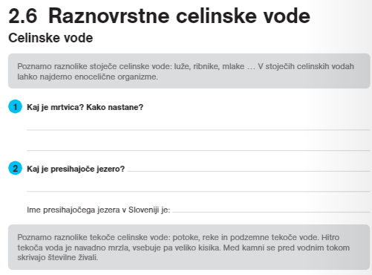

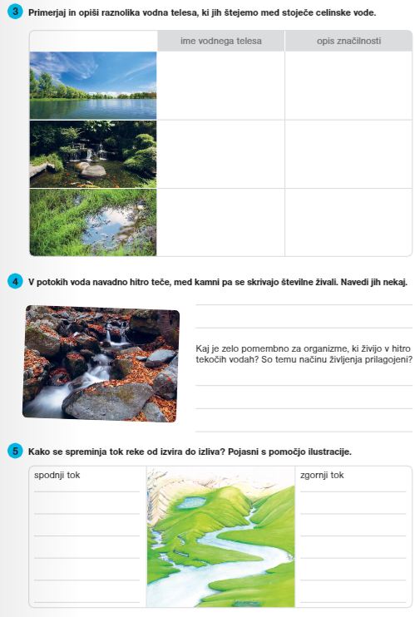

Naloga – UČ str: 75 – na kratko napiši kaj pomeni invazivna vrsta organimov – 3 povedi. Naštej pet invazivnih vrst organizmov v Sloveniji.

Zapiši velik naslov: KAJ SE DOGAJA V ORGANIZMIH
Manjši naslov – RAZVRŠČANJE ORGANIZMOV

Zapiši v zvezek:
Živali uvrščamo v sistematske kategorije – skupine glede na njihovo SORODNOST.
Najbolj sorodne uvrščamo v isto vrsto (Kuna belica),
sorodne vrste spadajo v isti rod (Kune – kuna zlatica, belica, harza, sobolj), sorodni rodovi so združeni v iste družine (Kune - kune, jazbeci, vidre) , sorodne družine v redove zveri (medvedi, pande, mačke, …)
sorodni redovi v razrede (sesalci)
sorodni razredi v debla (strunarji)
sorodna debla gradijo kraljestvo živali.

Znanstveniki domnevajo, da ne poznamo še 86% kopenskih in 91% morskih organizmov.

Za boljše razumevanje poglej animacijo v i-učbeniku: https://www.irokusplus.si/vsebine/irp-nar7/#66 – kaj moraš pogledati je skopirano spodaj – moraš pa v učbenik, saj je tam animacija.

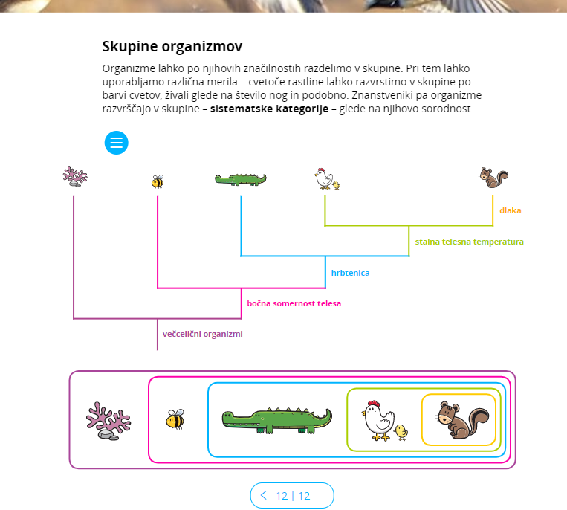
Domača naloga: Primer tabela UČ str: 78 – ali glej spodaj. Sami uvrstite eno poljubno žival. Namig v interent vtipkajte poljuben organizem, pridobite njegovo latinsko ime, nato pa napišite to ime in uvrstitev v iskalnik. Naloga opravljena.

